四川省地质矿产勘查开发局成都修配厂

2023年

单位预算
目录

第一部分 四川省地质矿产勘查开发局成都修配厂概况

一、职能简介

二、2023年重点工作

三、机构设置

第二部分 四川省地质矿产勘查开发局成都修配厂2023年单位预算表

一、单位收支总表

二、单位收入总表

三、单位支出总表

四、财政拨款收支预算总表

五、财政拨款支出预算表（部门经济分类科目）

六、一般公共预算支出预算表

七、一般公共预算基本支出预算表

八、一般公共预算项目支出预算表

九、一般公共预算“三公”经费支出预算表

十、政府性基金预算支出表

十一、政府性基金预算“三公”经费支出预算表

十二、国有资本经营预算支出表

十三、单位预算项目支出绩效目标表

第三部分 四川省地质矿产勘查开发局成都修配厂2023年单位预算情况说明

第四部分 名词解释

第一部分 四川省地质矿产勘查开发局成都修配厂概况

一、职能简介
四川省地质矿产勘查开发局成都修配厂位于成都市金牛区兴川路369号，独立编制机构数1个，独立核算机构数1个。为四川地勘单位从事地质工作提供支持和保障，主要从事广泛用于地质勘查，地灾治理，矿山开拓等地质专用机械产品的研发、生产、制造、试验，及为四川省地矿局各地质队进行地质勘查，找矿所需地质机械、仪器、凿岩机械设备等进行维修、维护、保养及配件加工等公益服务。
二、2023年重点工作
2023年，我们将继续管好用好财政拨款，稳定在岗职工和离退休职工队伍，为地勘单位地质工作做好服务配套工作，加强安全培训、强化安全意识、确保安全生产。
三、机构设置
本单位是隶属于四川省地质调查研究院的二级预算单
位，本单位无下属预算单位。

第二部分 四川省地质矿产勘查开发局成都修配厂

2023年单位预算表

一、单位收支总表（公开表1）

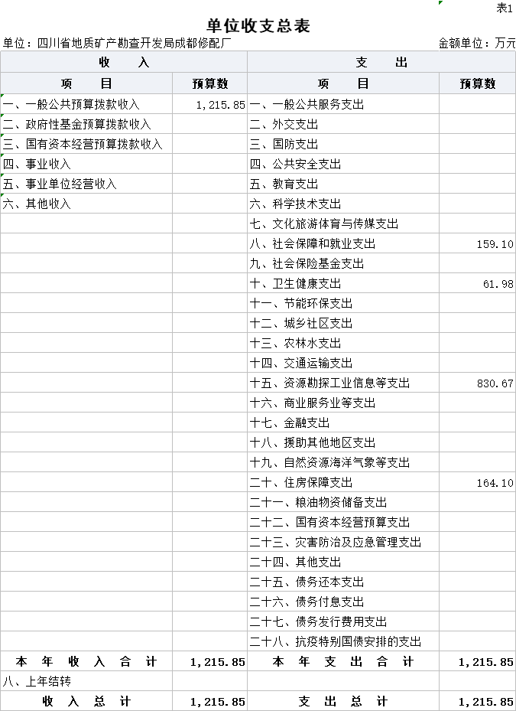

二、单位收入总表（公开表1-1）

单位收入总表
单位：四川省地质矿产勘查开发局成都修配厂 |  |  |  |  |  |  |  |  |  |  |  | 金额单位：万元
项 目 |  | 合计 | 上年结转 | 一般公共预算拨款收入 | 政府性基金预算拨款收入 | 国有资本经营预算拨款收入 | 事业收入 | 事业单位经营收入 | 其他收入 | 上级补助收入 | 附属单位上缴收入 | 财政专户管理资金收入
单位代码 | 单位名称（科目）
 | 合 计 | 1,215.85 |  | 1,215.85
679904906 | 四川省地质矿产勘查开发局成都修配厂 | 1,215.85 |  | 1,215.85

三、单位支出总表（公开表1-2）

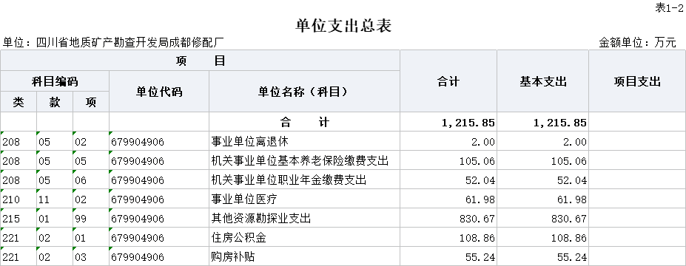

- 财政拨款收支预算总表（公开表2）

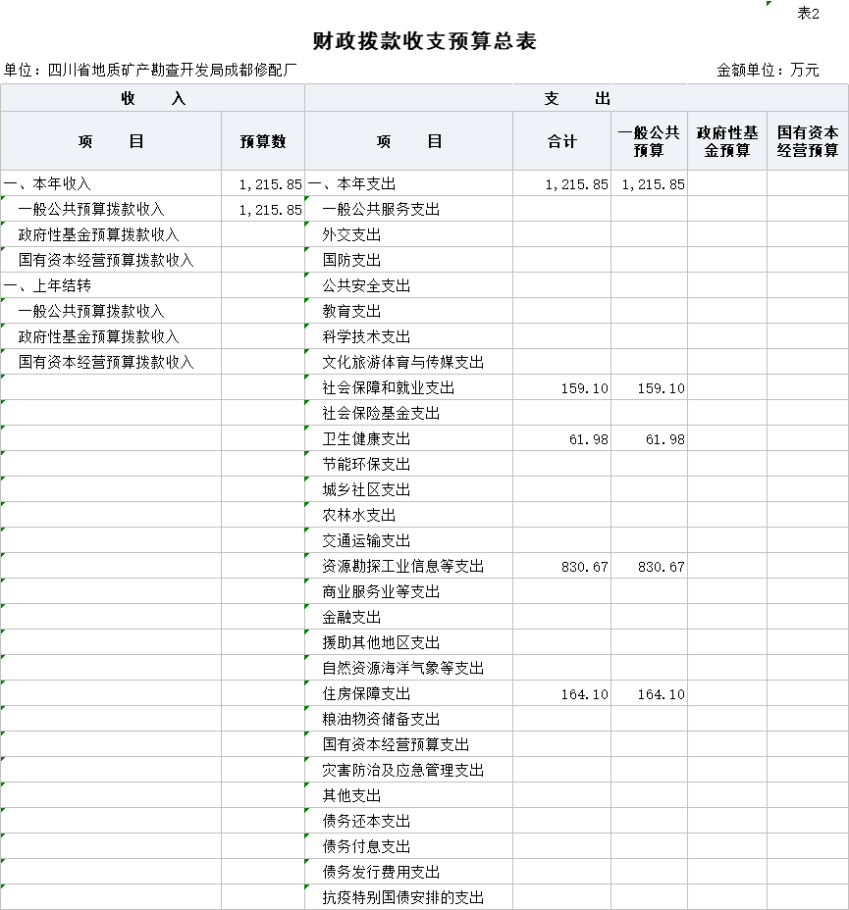

五、财政拨款支出预算表（部门经济分类科目）（公开表2-1）

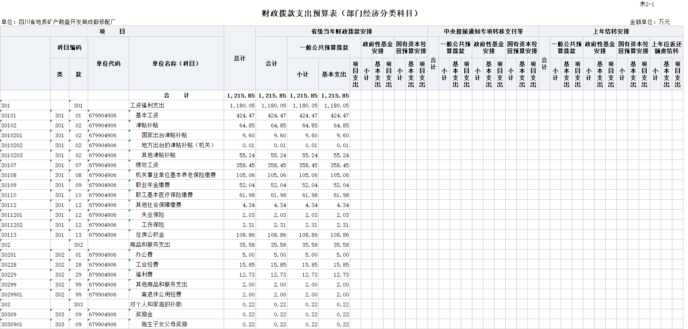

六、一般公共预算支出预算表（公开表3）
 |  |  |  | 表3
一般公共预算支出预算表
单位：四川省地质矿产勘查开发局成都修配厂 |  |  |  |  | 金额单位：万元
项 目 |  |  |  | 合计 | 当年财政拨款安排 | 上年结转安排
科目编码 |  |  | 科目名称 | 合计 | 当年财政拨款安排 | 上年结转安排
类 | 款 | 项
 |  |  | 合 计 | 1,215.85 | 1,215.85
 |  |  | 社会保障和就业支出 | 159.10 | 159.10
 |  |  | 行政事业单位养老支出 | 159.10 | 159.10
208 | 05 | 02 | 事业单位离退休 | 2.00 | 2.00
208 | 05 | 05 | 机关事业单位基本养老保险缴费支出 | 105.06 | 105.06
208 | 05 | 06 | 机关事业单位职业年金缴费支出 | 52.04 | 52.04
 |  |  | 卫生健康支出 | 61.98 | 61.98
 |  |  | 行政事业单位医疗 | 61.98 | 61.98
210 | 11 | 02 | 事业单位医疗 | 61.98 | 61.98
 |  |  | 资源勘探工业信息等支出 | 830.67 | 830.67
 |  |  | 资源勘探开发 | 830.67 | 830.67
215 | 01 | 99 | 其他资源勘探业支出 | 830.67 | 830.67
 |  |  | 住房保障支出 | 164.10 | 164.10
 |  |  | 住房改革支出 | 164.10 | 164.10
221 | 02 | 01 | 住房公积金 | 108.86 | 108.86
221 | 02 | 03 | 购房补贴 | 55.24 | 55.24

- 一般公共预算基本支出预算表（公开表3-1）
 |  |  |  |  |  | 表3-1
一般公共预算基本支出预算表
单位：四川省地质矿产勘查开发局成都修配厂 |  |  |  |  |  | 金额单位：万元
项 目 |  |  |  | 基本支出
科目编码 |  | 单位代码 | 单位名称（科目） | 合计 | 人员经费 | 公用经费
类 | 款
 |  |  | 合 计 | 1,215.85 | 1,180.27 | 35.58
 |  | 301 | 工资福利支出 | 1,180.05 | 1,180.05
301 | 01 | 30101 | 基本工资 | 424.47 | 424.47
301 | 02 | 30102 | 津贴补贴 | 64.85 | 64.85
301 | 02 | 3010201 | 国家出台津贴补贴 | 9.60 | 9.60
301 | 02 | 3010202 | 地方出台的津贴补贴（机关） | 0.01 | 0.01
301 | 02 | 3010203 | 其他津贴补贴 | 55.24 | 55.24
301 | 07 | 30107 | 绩效工资 | 358.45 | 358.45
301 | 08 | 30108 | 机关事业单位基本养老保险缴费 | 105.06 | 105.06
301 | 09 | 30109 | 职业年金缴费 | 52.04 | 52.04
301 | 10 | 30110 | 职工基本医疗保险缴费 | 61.98 | 61.98
301 | 12 | 30112 | 其他社会保障缴费 | 4.34 | 4.34
301 | 12 | 3011201 | 失业保险 | 2.03 | 2.03
301 | 12 | 3011202 | 工伤保险 | 2.31 | 2.31
301 | 13 | 30113 | 住房公积金 | 108.86 | 108.86
 |  | 302 | 商品和服务支出 | 35.58 |  | 35.58
302 | 01 | 30201 | 办公费 | 5.00 |  | 5.00
302 | 28 | 30228 | 工会经费 | 15.85 |  | 15.85
302 | 29 | 30229 | 福利费 | 12.73 |  | 12.73
302 | 99 | 30299 | 其他商品和服务支出 | 2.00 |  | 2.00
302 | 99 | 3029901 | 离退休公用经费 | 2.00 |  | 2.00
 |  | 303 | 对个人和家庭的补助 | 0.22 | 0.22
303 | 09 | 30309 | 奖励金 | 0.22 | 0.22
303 | 09 | 3030901 | 独生子女父母奖励 | 0.22 | 0.22

八、一般公共预算项目支出预算表（公开表3-2）（此表无具体内容）
 |  |  |  |  | 表3-2
一般公共预算项目支出预算表
单位：四川省地质矿产勘查开发局成都修配厂 |  |  |  |  | 金额单位：万元
科目编码 |  |  | 单位代码 | 单位名称（科目） | 金额
类 | 款 | 项 | 单位代码 | 单位名称（科目） | 金额
 |  |  |  | 合 计

九、一般公共预算“三公”经费支出预算表（公开表3-3）（此表无具体内容）

一般公共预算“三公”经费支出预算表
单位：四川省地质矿产勘查开发局成都修配厂 |  |  |  |  |  |  | 金额单位：万元
单位编码 | 单位名称（科目） | 当年财政拨款预算安排
单位编码 | 单位名称（科目） | 合计 | 因公出国（境）费用 | 公务用车购置及运行费 |  |  | 公务接待费
 |  |  |  | 小计 | 公务用车购置费 | 公务用车运行费 | 公务接待费
 | 合 计
679904906 | 四川省地质矿产勘查开发局成都修配厂

十、政府性基金预算支出表（公开表4）（此表无具体内容）
政府性基金支出预算表
单位：四川省地质矿产勘查开发局成都修配厂 |  |  |  |  |  |  | 金额单位：万元
项 目 |  |  |  |  | 本年政府性基金预算支出
科目编码 |  |  | 单位代码 | 单位名称（科目） | 合计 | 基本支出 | 项目支出
类 | 款 | 项
 |  |  |  | 合 计

十一、政府性基金预算“三公”经费支出预算表（公开表4-1）（此表无具体内容）

 |  |  |  |  |  |  | 表4-1
政府性基金预算“三公”经费支出预算表
单位：四川省地质矿产勘查开发局成都修配厂 |  |  |  |  |  |  | 金额单位：万元
单位编码 | 单位名称（科目） | 当年财政拨款预算安排
单位编码 | 单位名称（科目） | 合计 | 因公出国（境）费用 | 公务用车购置及运行费 |  |  | 公务接待费
 |  |  |  | 小计 | 公务用车购置费 | 公务用车运行费 | 公务接待费
 | 合 计

十二、国有资本经营预算支出表（公开表5）（此表无具体内容）

 |  |  |  |  |  |  | 表5
国有资本经营预算支出预算表
单位：四川省地质矿产勘查开发局成都修配厂 |  |  |  |  |  |  | 金额单位：万元
项 目 |  |  |  |  | 本年国有资本经营预算支出
科目编码 |  |  | 单位代码 | 单位名称（科目） | 合计 | 基本支出 | 项目支出
类 | 款 | 项
 |  |  |  | 合 计

十三、单位预算项目支出绩效目标表（公开表6）（本单位无特定目标类项目，此表无具体内容）

 |  |  |  |  |  |  |  |  |  |  | 表6
单位预算项目绩效目标表（2023年度）
 |  |  |  |  |  |  |  |  | 金额单位：万元
单位名称 | 项目名称 | 预算数 | 年度目标 | 一级指标 | 二级指标 | 三级指标 | 指标性质 | 指标值 | 度量单位 | 权重 | 指标方向性
注：1.部门预算项目绩效目标公开范围与提交人代会审议范围一致，包括其他运转类项目和特定目标类项目。
2.无绩效目标也应公开空表。

第三部分 四川省地质矿产勘查开发局成都修配厂

2023年单位预算情况说明

一、收支预算情况说明
按照综合预算的原则，四川省地质矿产勘查开发局成都修配厂所有收入和支出均纳入单位预算管理。收入包括：一般公共预算拨款收入；支出包括：一般公共服务支出。成都修配厂2023年收支预算总数1215.85万元,比2022年收支预算总数增加41.78万元，主要原因是增加的调标工资。

（一）收入预算情况
成都修配厂2023年收入预算1215.85万元，其中：一般公共预算拨款收入1215.85万元，占100%。

（二）支出预算情况
成都修配厂2023年支出预算1215.85万元，其中：基本支出1215.85万元，占100%。

二、财政拨款收支预算情况说明
成都修配厂2023年财政拨款收支预算总数1215.85万元,比2022年财政拨款收支预算总数增加41.78万元，主要原因是增加的调标工资。
收入包括：本年一般公共预算拨款收入1215.85万元；支出包括：社会保障和就业支出159.10万元、卫生健康支出
61.98万元、资源勘探工业信息等支出830.67万元、住房保
障支出164.10万元。

三、一般公共预算当年拨款情况说明

（一）一般公共预算当年拨款规模变化情况
成都修配厂2023年一般公共预算当年拨款1215.85万元，比2022年预算数增加41.78万元，主要原因是增加的调标工资。

（二）一般公共预算当年拨款结构情况
社会保障和就业支出159.10万元，占 13.09%；卫生健
康支出 61.98万元，占 5.10%；资源勘探信息等支出 830.67
万元，占68.32%；住房保障支出164.10万元，占13.49%。

（三）一般公共预算当年拨款具体使用情况
1. 社会保障和就业支出（类）行政事业单位养老支出（款）
事业单位离退休（项）2022 年预算数为 2 万元，主要用于离
退休人员公用经费。
2.社会保障和就业支出（类）行政事业单位养老支出（款）
机关事业单位基本养老保险缴费（项）105.06 万元，主要用
于缴纳职工基本养老保险。
3.社会保障和就业支出（类）行政事业单位养老支出（款）
机关事业单位职业年金缴费（项）52.04万元，主要用于缴
纳职工职业年金。
4.卫生健康支出（类）行政事业单位医疗（款）事业单5
位医疗（项）61.98万元，主要用于缴纳职工医疗保险。
5.资源勘探工业信息等支出（类）资源勘探开发（款）
其他资源勘探业支出（项）830.67万元，主要用于支付单位
办公费、工会经费、福利费、职工工资。
6.住房保障支出（类）住房改革支出（款）住房公积金
（项）108.86 万元，主要用于支付职工住房公积金。
7.住房保障支出（类）住房改革支出（款）购房补贴（项）
55.24万元，主要用于支付职工购房补贴。

四、一般公共预算基本支出情况说明
成都修配厂2023年一般公共预算基本支出1215.85万元，其中：
人员经费1180.27万元，主要包括：基本工资、津贴补贴、绩效工资、机关事业单位基本养老保险缴费、职业年金缴费、职工基本医疗保险缴费、其他社会保障缴费、住房公积金、奖励金。
公用经费35.58万元，主要包括：办公费、工会经费、福利费、其他商品和服务支出。

五、“三公”经费财政拨款预算安排情况说明
成都修配厂2023年没有使用财政拨款安排“三公”经费预算。
- 公务接待费与2022年预算持平。
2023年公务接待费预算为0元，与2022年预算持平。
- 公务用车购置及运行维护费与2022年预算持平。
单位现有公务用车0辆。依据川资投函（2022）343号、川资投函（2022）253号、川资投函（2022）931号文件精神，将事业单位成都修配厂划转到四川成都探矿机械有限责任公司，故截止2022年年末，本单位车辆为0辆。
2023年未安排公务用车购置费。
2023年未安排公务用车运行维护费。

六、政府性基金预算支出情况说明
成都修配厂2023年没有使用政府性基金预算拨款安排的支出。

七、国有资本经营预算情况说明
成都修配厂2023年没有使用国有资本经营预算拨款安排的支出。

八、其他重要事项的情况说明

（一）机关运行经费情况
成都修配厂为事业单位，按规定未使用机关运行的相关科目。

（二）政府采购情况
成都修配厂2023年无政府采购项目，未安排政府采购预算。

（三）国有资产占有使用情况
截止2022年底，依据川资投函（2022）343号、川资投函（2022）253号、川资投函（2022）931号文件精神，将事业单位成都修配厂划转到四川成都探矿机械有限责任公司，故成都修配厂所属各预算单位共有车辆0辆，其中，省部级领导干部用车0辆、定向保障用车0辆、执法执勤用车0辆。单位价值200万元以上大型设备0台（套）。
2023年单位预算未安排购置车辆及单位价值200万元以上大型设备。

（四）预算绩效情况
2023年成都修配厂开展绩效目标管理的项目4个，涉及预算1215.85万元。其中：人员类项目2个，涉及预算1180.27万元；运转类项目2个，涉及预算35.58万元；特定目标类项目0个，涉及预算0万元。

第四部分 名词解释
1.一般公共预算拨款收入：指单位从财政部门取得的财政预算资金。
2. 社会保障和就业支出（类）行政事业单位养老支出（款）事业单位离退休（项）: 指用于事业单位离退休人员公用经费。
3. 社会保障和就业支出（类）行政事业单位养老支出（款）机关事业单位基本养老保险缴费支出（项）: 指部门实施养老保险制度由单位缴纳的养老保险费的支出。
4. 社会保障和就业支出（类）行政事业单位养老支出（款）机关事业单位职业年金缴费支出（项）: 指部门实施养老保险制度由单位缴纳的职业年金的支出。
5. 卫生健康支出（类）行政事业单位医疗（款）事业单位医疗（项）: 指事业单位用于缴纳单位基本医疗保险支出。
6. 资源勘探工业信息等支出（类）资源勘探开发（款）其他资源勘探业支出（项）: 指事业单位用于保障机构正常运行、开展日常工作的基本支出。
7. 住房保障支出（类）住房改革支出（款）住房公积金（项）: 指用于行政事业单位按规定为在职职工缴纳的住房公积金。
8. 住房保障支出（类）住房改革支出（款）购房补贴（项）: 指用于按房改规定，向符合条件的无房职工发放的用于购买住房的补贴。

